**Практическая работа № 6.**

**Многофазные системы электрического питания устройств связи**

Цель работы

Анализ и разработка эффективных методов организации многофазных систем электрического питания для устройств связи, с учетом их особенностей и требований к энергоэффективности, надежности и устойчивости к перегрузкам.

Теоретические сведения

**Значение закона индукции Фарадея.**

Работа всех типов трансформаторов подчиняется закону электромагнитной индукции Фарадея - он гласит, что величина ЭДС, индуцируемая внутри цепи, прямо пропорциональна скорости изменения магнитного потока, пересекающего цепь.

Следовательно, в проводнике, помещенном рядом с изменяющимся магнитным полем (например, от электромагнита, питаемого переменным током), будет течь электрический ток. Электромагнитные цепи такого типа называются первичными обмотками.

Когда электрический ток сжимается и постоянно генерируется с определенной частотой, магнитное поле сжимается и воссоздается аналогичным образом. Это переменное магнитное поле индуцирует ток в проводниках, пересекаемых этим потоком; тогда их называют вторичными обмотками. Частота одинакова на обеих обмотках.

В системах электрического питания устройств связи многофазные системы нашли широкое применение, то есть 2-х фазные, 3-х фазные, 6-тифазные и др. Рассмотрим эти системы на примере наиболее рапространенной 3-х фазной системы.

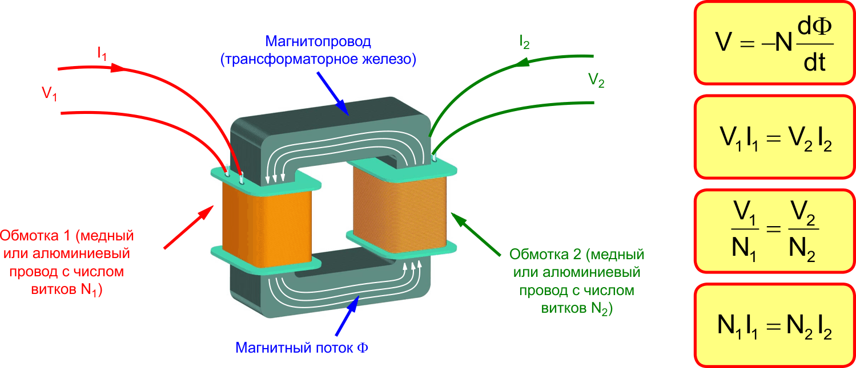

Рисунок 6.1. Устройство и принцип работы трансформатора

Угол сдвига между отдельными фазами многофазной системы всегда делают симметричными, то угол сдвига фаз в них определяется выражением

α = 2π/m

где 2π - период питающего напряжения (360˚), а m – число фаз в системе.

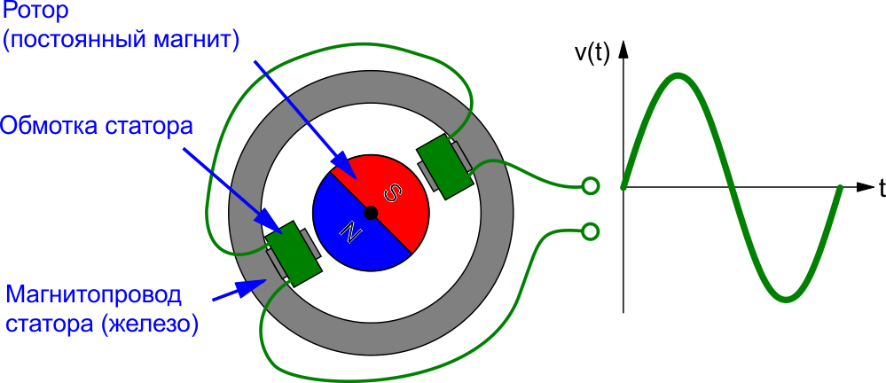

Рисунок 6.2. Получение однофазной ЭДС при расположении катушки в постоянное магнитное поле

Теперь представим себе, что в это же магнитное поле поместили систему из 3-х одинаковых катушек, оси которых cдвинуты в пространстве относительно друг друга на 120˚.

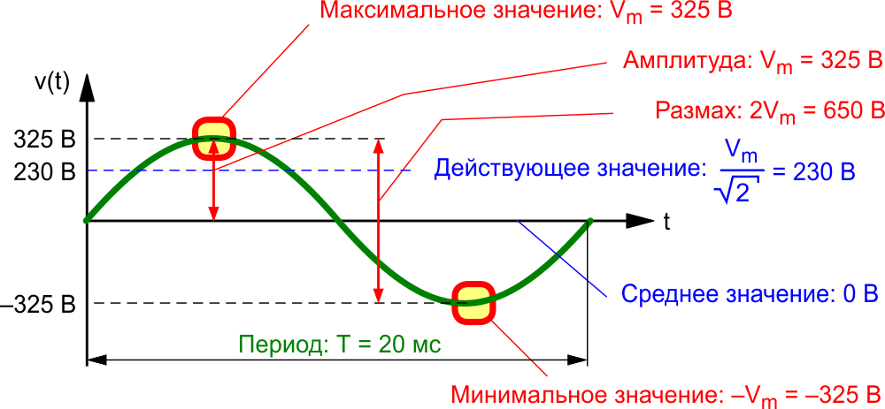

Рисунок 6.3. Параметры переменного напряжения

Каждую обмотку генератора называют фазой генератора, а каждую нагрузку - фазой нагрузки. Электротоки, протекающие по ним, считаются соответственно фазовыми электротоками генератора и нагрузки, а электронапряжения - фазовыми электронапряжениями. Фаза нагрузки представляет собой конечный пункт, где наведенная ЭДС передается принимающему устройству. Все вместе - фазу генератора, провода и фазу нагрузки можно назвать трехфазной цепью.

**Особенности трехфазных систем электропитания:**

Ключевым недостатком однофазных систем переменного напряжения является неравномерность генерации и транспортировки энергии. И этой особенности лишены трехфазные системы, которые сейчас используются во всем мире.

Трехфазную систему электроснабжения можно упрощенно представить в виде трех одинаковых систем, напряжения в которых сдвинуты по фазе на треть периода - 120 градусов или 2π/3 радиан. Получить трехфазное напряжение можно, например, с помощью трех отдельных однофазных генераторов переменного напряжения, роторы которых расположены на одном валу, но повернуты на 120°. Однако наилучший эффект будет в случае, когда все три обмотки будут расположены на общем магнитопроводе статора генератора (Рисунок 6.3). В таком устройстве при равномерном вращении ротора с постоянным магнитом в каждой обмотке будет генерироваться переменное синусоидальное напряжение, сдвинутое по фазе на 120° по отношению к напряжению других обмоток.

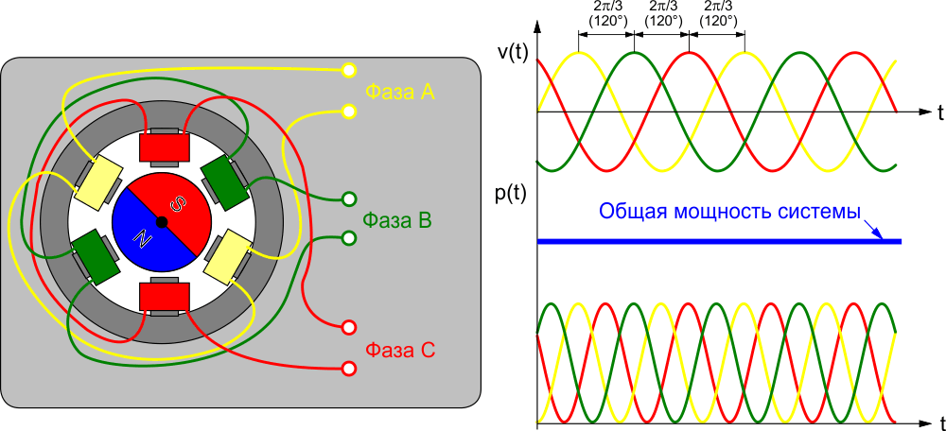

Рисунок 6.4. принцип работы трехфазного генератора

В простейшем случае каждую обмотку можно подключить к своему потребителю и получить три изолированные и практически независимые системы электропитания. Однако в этом случае теряются все преимущества трехфазного напряжения, поэтому все три обмотки соединяют вместе. Различают два способа соединения: «треугольником», когда начало одной обмотки соединяется с концом другой, и «звездой», когда начала обмоток соединяются вместе, а соединительные провода подключаются к концам обмоток (Рисунок 6.4). Достоинства и недостатки каждого из способов соединения взаимно компенсируют друг друга, поэтому энергетики, за исключением «последней мили», одинаково часто используют оба способа. Более того, трехфазная система позволяет смешивать оба типа соединений, например, обмотки генератора могут быть соединены по схеме «треугольник», а потребители – по схеме «звезда».

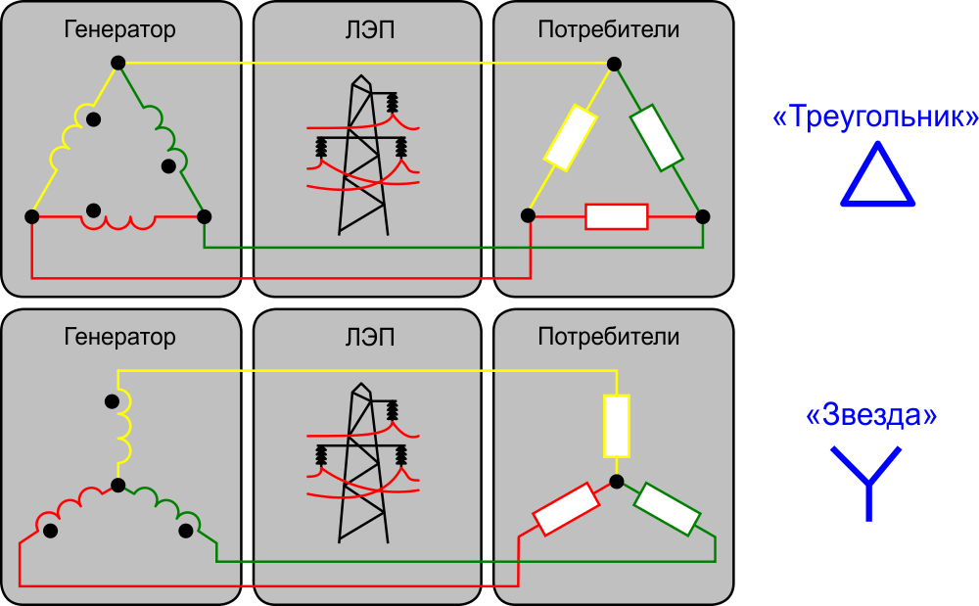

Рисунок 6.5. Схемы соединения в трехфазной сети

Первичные обмотки последнего понижающего трехфазного трансформатора могут быть соединены по любой схеме («треугольник» или «звезда» - как удобно энергетикам), но вторичные обычно всегда подключают по схеме «звезда». Причем точку соединения обмоток трансформатора электрически соединяют с землей, и к этой точке идет дополнительный провод, называемый «нулевым». Таким образом, электрическая энергия от понижающей трансформаторной подстанции поступает к потребителям по четырем проводам, из которых три являются «фазными» (фаза А, фаза В и фаза С), а четвертый - нулевым (Рисунок 6.5).

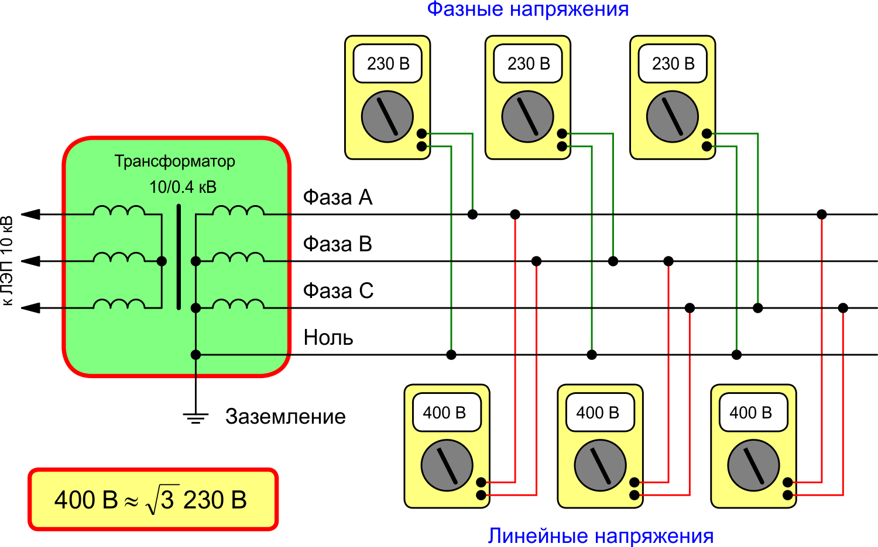

Рисунок 6.6. Напряжения в трехфазной сети

Напряжение каждой из вторичных обмоток трансформатора равно 230 В. Таким образом, напряжение между нулевым и любым из фазных проводов равно 230 В. Это напряжение энергетики называют «фазным». Но если измерить напряжение между любыми двумя фазными проводниками, то окажется, что оно будет приблизительно равно 400 В, что почти в два раза больше. Это напряжение называют «линейным».

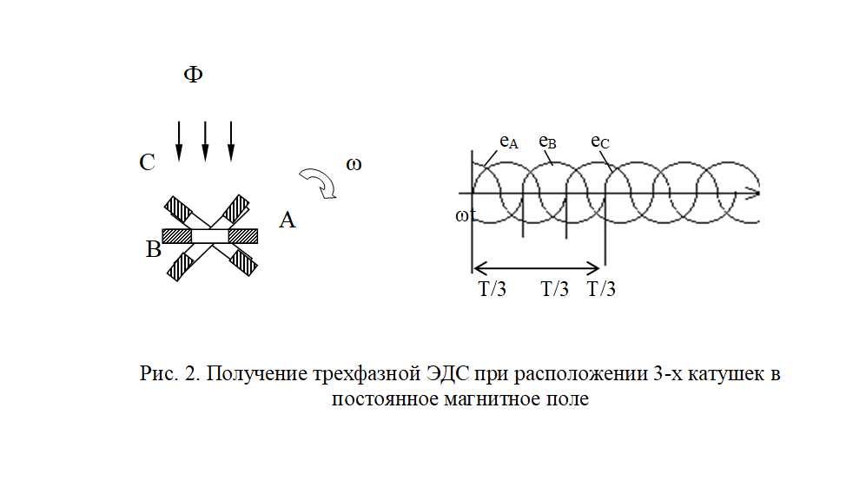

Рисунок 6.7. Получение трехфазной ЭДС при расположении 3-х катушек в постоянное магнитное поле

Катушка В отличается от А тем, что она повернута относительно ее на 120˚ в пространстве. Следовательно, в ней индуцируется точно такая же ЭДС, что в А, но все явления в ней будут запаздывать на время, которое необходимо, чтобы В заняла в пространстве место А. Т.к. полному обороту катушки соответствует 1-й период Т синусоидальной ЭДС, то повороту на 120˚ соответствует время Т/3, тогда eВ = Em·sin(ωt-120˚). А т.к. угол между катушками А и С =240º, то eС = Em·sin (ωt-240˚) = Em·sin (ωt+120˚).

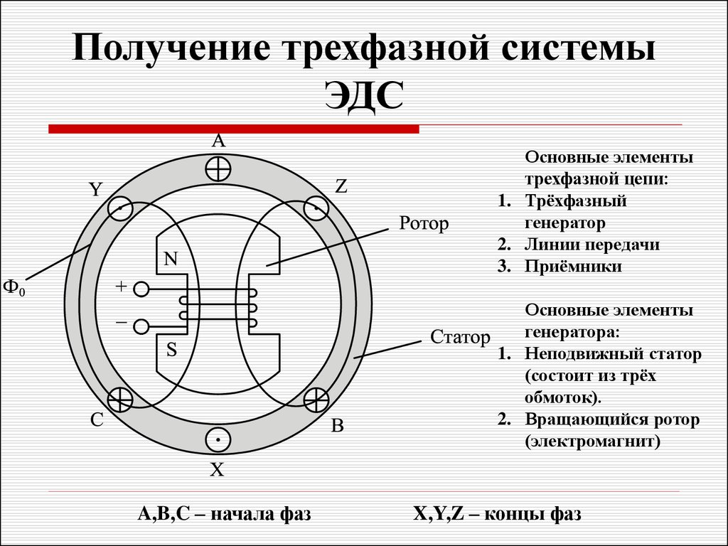

Рисунок 6.8. Трехфазные электрические цепи синусоидального тока

**Трехфазные трансформаторы**

Часто бывает нужно передать в нагрузку энергию трехфазного тока. Это можно сделать, включив соответствующим образом 3 одинаковых однофазных трансформатора, или одним трехфазным трансформатором. Обычно трехфазные трансформаторы делаются стержневыми, т.е. состоят из 3-х стержней, соединенных ярмом.

Точки соединения начала одной фазы и конца другой включаются в 3-фазную сеть. Иногда вторичные обмотки включают в зигзаг. В этом случае обмотка каждой фазы состоит из 2-х катушек с одинаковым числом витков, но намотанных на разные стержни и соединенных встречно. ЭДС, наводимые в катушках одной фазы, сдвинуты между собой на 1/3 периода, поэтому ЭДС всей фазы равна геометрической разности ЭДС 2-х катушек, т.е. Ефз= √3 Ек, где Ек - ЭДС одной катушки. При соединении в зигзаг Ефз меньше Еф при соединении в Y или ∆, если при Y или ∆ фазная обмотка состоит из 2-х катушек, то Еф=2Ек, т.е. больше, чем при зигзаге. Соединение в зигзаг применяют иногда в выпрямителях для устранения явления вынужденного намагничивания.

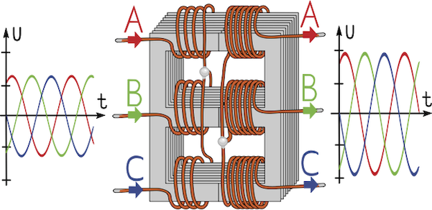

Рисунок 6.9. Трехфазный трансформатор

Для 3-х фазных 2-х обмоточных трансформаторов приняты следующие соединения обмоток: Y/Y-, Y-/∆, Y /∆, ∆ /Y-. Обозначение над чертой относится к первичной обмотке, а под чертой - к вторичной. Если обмотка имеет выведенную 0-ю точку, то в обозначении указано Y-. Для включения на параллельную работу трансформаторы объединяются в группы от 0 до 11, их обозначают Y/Y- 0 (12), Y/∆ -11(или 3 или 7).

Группа 3-х фазного трансформатора зависит от схемы соединения первичной и вторичной обмоток, направления их намотки и обозначения зажимов. Между векторами линейных ЭДС первичной и вторичной обмоток есть угловое смещение, за единицу которого принимается угол 30˚. Это смещение зависит от направления намотки и способа включения обмоток. На каждый стержень наматываются 2 обмотки- первичная и вторичная обмотки одной фазы.

Первичные обмотки принято обозначать: А-Х, В-Y, C-Z, а вторичные, соответственно, a-x, b-y, c-z. Первичные и вторичные обмотки чаще всего соединяются звездой или треугольником.

При соединении звездой начало каждой фазы подключаются к трехфазной сети источника или нагрузки, а концы (x, y, z) соединяются в общую точку (нейтральную), из которой всегда выходит нулевой провод. При соединении Δ, конец первой фазы соединяется с началом 2-й, конец 2ой - с началом 3-й, конец 3-й - с началом первой.

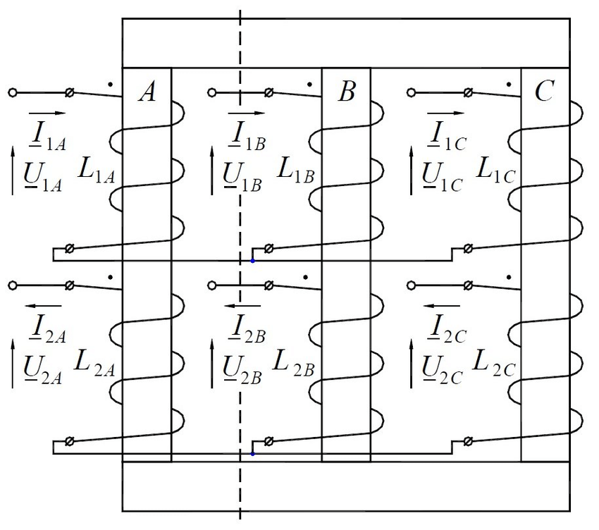

Рисунок 6.10. Трехфазный трансформатор

Для определения углового смещения можно воспользоваться циферблатом часов, на котором каждая цифра сдвинута по отношению к другой на 30˚, а стрелки часов условно принято считать: минутную за вектор линейного напряжения первичной обмотки, мысленно всегда остановленную на цифре 12, а часовую - за вектор линейного напряжения вторичной обмотки.

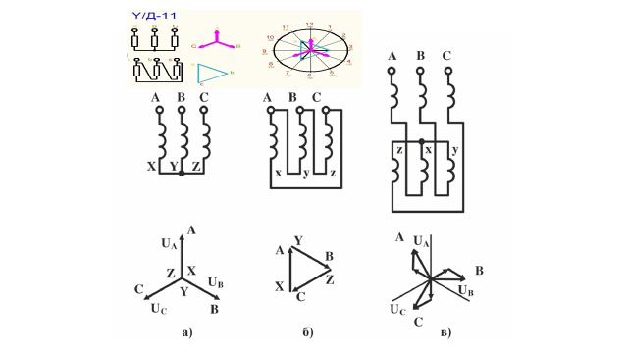

Рисунок 6.11. Схемы соединений обмоток трансформатора

а) звездой (далее Υ); б) треугольником (далее Δ); в) зигзагом (далее Ζ)

Если трансформатор Y/Y-, причем одноименные первичная и вторичная обмотки находятся на одном стержне и намотаны в одинаковом направлении, то вектора линейных напряжений первичной и вторичной обмоток совпадают по направлению, т.е. их угловое смещение = 0 (или 12), тогда запишем группу Y/Y - 0.

При соединении обмоток 3-х фазного трансформатора по схеме Y/Y -можно получить любую четную группу. Если соединить обмотки трансформатора по схеме Y/∆, ∆/Y можно показать, что получается трансформатор любой нечетной группы, т.е. 1, 3, …, 11. Стандартными группами являются Y/Y - 0, Y/ ∆ -11, Y /∆ -11. Фаза А- желтая, В- зеленая, С - красная.

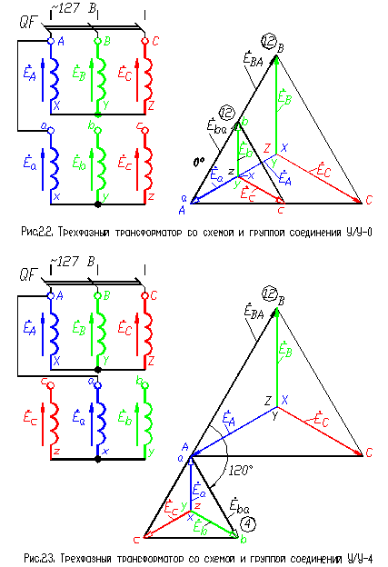

Рисунок 6.12. Определение группы трансформатора при соединении Y/Y

**Соединение обмоток трансформатора в звезду**

При соединении в звезду действуют следующие соотношения -

* линейные токи равны фазным,
* линейные напряжения больше фазных в √3 раз

Возможно множество вариантов соединения обмоток трансформатора в звезду, некоторые из них приведены на рисунке ниже. И, как говорится, не все из них одинаково полезны, а точнее, для разных случаев необходима разная схема соединений.

Следует отметить, что в звезду можно соединить как один трехфазный трансформатор, так и три однофазных. На рисунке обозначаются:

* А, В, С - начала обмоток высшего напряжения
* Х, Y, Z - окончания обмоток высшего напряжения
* a, b, c - начала обмоток низкого напряжения
* x, y, z - окончания обмоток низкого напряжения

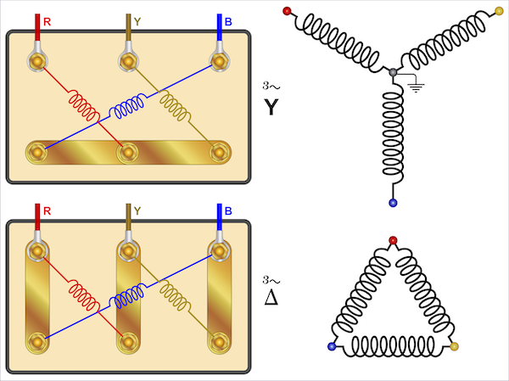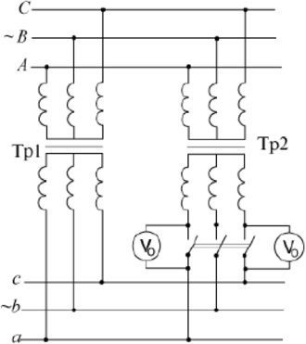

Рисунок 6.13. Принципиальная схема соединения структура звезда

**Соединение обмоток трансформатора в треугольник**

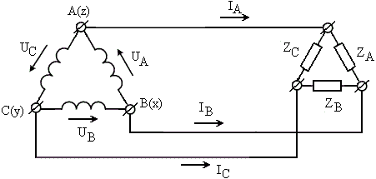

Рисунок 6.14. Схема соединения обмоток трехфазного трансформатора звезда

Соединение в треугольник так называется из-за внешнего сходства с треугольником (видно на рисунке).

При соединении в треугольник действуют следующие соотношения -

* линейные токи больше фазных в √3 раз
* линейные напряжения равны фазным

Три вторичные обмотки, при соединении в треугольник соединены последовательно, образуя тем самым замкнутую цепь. В этой цепи отсутствует ток, так-как ЭДС фаз сдвинуты на 120 градусов и их сумма в каждый момент времени равна нулю. Так же ток равен нулю при соблюдении тот часно следующих условий - ЭДС имеют синусоидальную форму, обмотки имеют одинаковые числа витков.



Рисунок 6.15. Принципиальная схема соединения структура треугольник

**Звезда и треугольник в вопросе о третьих гармониках трансформаторов**

В трансформаторах схему треугольник используют кроме прочего для получения токов третьих гармоник, которые необходимы для создания синусоидальной ЭДС вторичных обмоток. Другими словами, для исключения третьей гармонической составляющей в магнитном потоке.

Чтобы ввести третьи гармоники при соединении в звезду - соединяют [нейтраль](https://pomegerim.ru/electrobezopasnost/rezhimy-raboty-nejtrali-v-elektroustanovkah-i-elektricheskih-setyah.php) звезды с нейтралью генератора, по этому пути и начинают пробегать третьи гармоники.

**Соединение обмоток трансформатора в зигзаг**

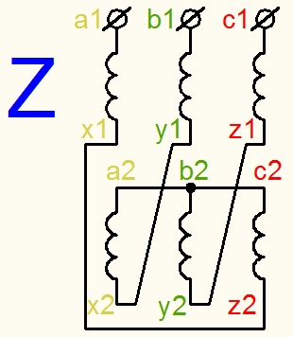

Рисунок 6.16. Соединение в зигзаг-звезду трехфазного силового трансформатора

Соединение в зигзаг используется в случае, если на вторичных нагрузках неравномерная нагрузка. После соединения в зигзаг нагрузка распределяется более равномерно по фазам и магнитный поток трансформатора сохраняет равновесие, несмотря на неравномерную нагрузку.

Рассмотрим соединение в зигзаг-звезду трехфазного силового трансформатора. Схематично изображение приведено на рисунке.

Первичные обмотки соединяются в звезду. Далее разделяем каждую вторичную обмотку напополам. И далее соединяем, как показано на рисунке.

При соединении в зигзаг-звезду потребуется большее число витков, чем при простой звезде. Также при таком соединении возможно получение трех классов напряжения, например, 380-220-127В.

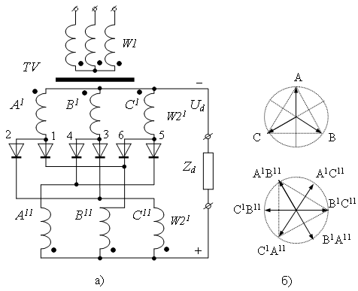

Рисунок 6.17. Модернизированный вариант шестифазного однополупериодного ТВУ - а) и векторные диаграммы, поясняющие формирование выходного напряжения из линейных напряжений двух обмоток W21 и W211 - б). Номера диодов соответствуют порядку их работы.

**Преимущества трехфазной электросети**

Система, где одновременно функционируют три одинаковых потока электроэнергии, имеет массу преимуществ, которые позволили ей стать доминирующей во всех развитых странах:

* система с трехфазной ЭДС экономична, особенно при передаче электроэнергии на большие расстояния;
* используемые силовые кабеля содержат меньше металлов-проводников;
* трансформаторы трехфазного тока долговечнее и проще в эксплуатации;
* трехфазные электроцепи равномерно распределяют нагрузки на генератор, что продлевает срок его использования.

Широкому распространению трехфазных электроцепей способствует и то, что таким образом легко образуется вихревое магнитное поле, без которого невозможна работа электроприборов.

Вместо заключения можно подытожить:

* трехфазная ЭДС вырабатывается генераторами переменного тока, индуцирующими ЭДС, которые различаются начальными фазами;
* симметричные трехфазные ЭДС имеют одинаковые параметры переменного тока, они отличаются только фазой;
* трехфазная электроцепь состоит из источника, проводника и потребителя трехфазного электротока;
* трехфазные генераторы долговечны и просты в конструкции, поэтому используются в промышленных масштабах.

Указанные основные преимущества являются причиной широкого применения трехфазного электроснабжения во всех отраслях народного хозяйства.

**Задания для самоподготовки:**

Целями данной практической работы являются формирование современного мировоззрения в области управления качеством электроэнергии в распределительных электрических сетях.

Студент **должен**:

Для достижения поставленной цели были определены следующие задачи:

• режимы работы и основные рабочие характеристики трансформаторов;

Уметь:

• анализировать и описывать установившиеся и переходные процессы в трансформаторах;

• выполнять расчеты рабочих режимов трансформаторов;

• составлять схемы замещения и векторные диаграммы;

Владеть:

• методами расчета и проектирования трансформаторов;

• навыками работы со справочной литературой, стандартами;

• приемами проведения экспериментальных исследований основных параметров трансформаторов.

**Проработка шестой темы лекционных и практических занятий по направлению «Электроснабжение инфокоммуникационных систем».**

6-Тема. Многофазные системы электрического питания устройств связи.

В процессе лекционного занятия заполнять таблицу ЗХУ, показывающую степень осведомленности и моменты, на которые необходимо обратить внимание и развить знания по неясным вопросам.

Таблица 6.1. ЗХУ

|  |  |  |
| --- | --- | --- |
| ЗНАЮ (есть проблемы) | ХОЧУ УЗНАТЬ | УЗНАЛ |
|  |  |  |
|  |  |  |
|  |  |  |
|  |  |  |
|  |  |  |
|  |  |  |
|  |  |  |
|  |  |  |
|  |  |  |
|  |  |  |
|  |  |  |
|  |  |  |
|  |  |  |
|  |  |  |
|  |  |  |
|  |  |  |
|  |  |  |
|  |  |  |
|  |  |  |
|  |  |  |
|  |  |  |
|  |  |  |
|  |  |  |
|  |  |  |
|  |  |  |

**Ответьте на вопрос:**

**6.1. Основные задачи проектирования и эксплуатации современных систем, схем и групп соединения обмоток трансформатора**

**(заполнить таблицу)?**

Таблица 6.2.

|  |  |  |  |
| --- | --- | --- | --- |
| **Технический** | | **Нормативные** | |
| **Достоинства** | **Недостатки** | **Достоинства** | **Недостатки** |
|  |  |  |  |
|  |  |  |  |
|  |  |  |  |
|  |  |  |  |
|  |  |  |  |
|  |  |  |  |
|  |  |  |  |
|  |  |  |  |
|  |  |  |  |
|  |  |  |  |
|  |  |  |  |
|  |  |  |  |
|  |  |  |  |
|  |  |  |  |
|  |  |  |  |
|  |  |  |  |
|  |  |  |  |

**6.2. Технические средства регулирования напряжения в системах электроснабжения**

**Выполните задание:**

Опишите принцип работы, составляющие компоненты и способы работы солнечных батарей, солнечных панелей, солнечных установок, составных частей системы солнечного энергоснабжения.

**6.2.1. Определение составной части, Назначение, Выявление познаний по показателям ЗХУ. Заполнить таблицу.**

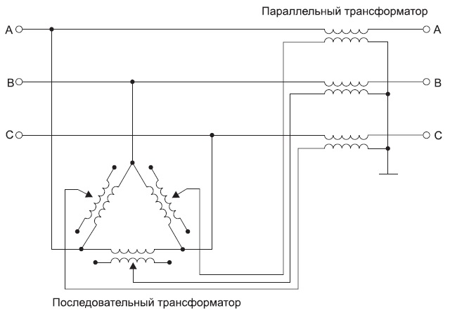

Рисунок 6.18. Строение фазоповоротного трансформатора

Таблица 6.3.

|  |  |  |  |
| --- | --- | --- | --- |
|  | **Определение составной части** | **Назначение** | **Выявление познаний по показателям ЗХУ** |
| **1** |  |  |  |
| **2** |  |  |  |
| **3** |  |  |  |
| **4** |  |  |  |
| **5** |  |  |  |
| **6** |  |  |  |
| **7** |  |  |  |
| **8** |  |  |  |
| **9** |  |  |  |
| **10** |  |  |  |
| **11** |  |  |  |
| **12** |  |  |  |
| **13** |  |  |  |

**6.2.2. Определение составной части, Назначение, Выявление познаний по показателям ЗХУ. Заполнить таблицу.**

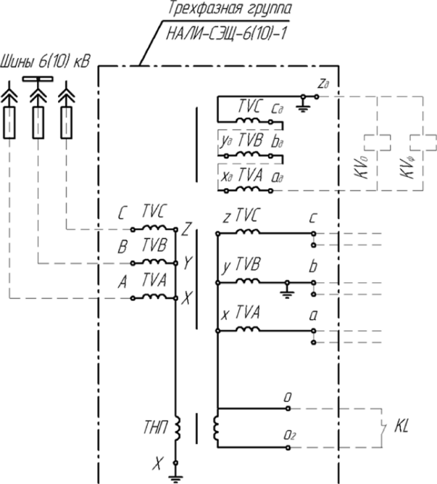

Рисунок 6.19. Принципиальная электрическая схема соединения обмоток трансформатора напряжения трехфазной антирезонансной группы НАЛ И - СЭЩ - 6(10) - 1 У(Т)2

Таблица 6.4.

|  |  |  |  |
| --- | --- | --- | --- |
|  | **Определение составной части** | **Назначение** | **Выявление познаний по показателям ЗХУ** |
| **1** |  |  |  |
| **2** |  |  |  |
| **3** |  |  |  |
| **4** |  |  |  |
| **5** |  |  |  |
| **6** |  |  |  |
| **7** |  |  |  |
| **8** |  |  |  |
| **9** |  |  |  |
| **10** |  |  |  |
| **11** |  |  |  |
| **12** |  |  |  |
| **13** |  |  |  |
| **14** |  |  |  |
| **15** |  |  |  |

**6.2.3. Определение составной части, Назначение, Выявление познаний по показателям ЗХУ. Заполнить таблицу.**

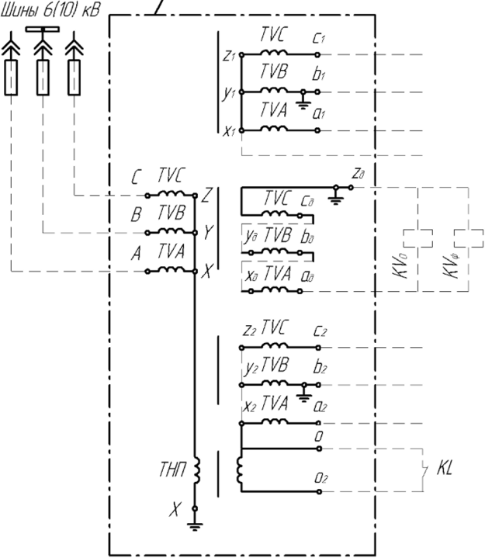

Рисунок 6.20. Принципиальная электрическая схема соединения обмоток трансформатора напряжения трехфазной антирсзонансной группы НАЛ И - СЭ1Ц - 6( 10) - 1 У(Т)2

Таблица 6.5.

|  |  |  |  |
| --- | --- | --- | --- |
|  | **Определение составной части** | **Назначение** | **Выявление познаний по показателям ЗХУ** |
| **1** |  |  |  |
| **2** |  |  |  |
| **3** |  |  |  |
| **4** |  |  |  |
| **5** |  |  |  |

**6.2.4. Экологические факторы применения ветряной энергетики. Выявление познаний по показателям ЗХУ. Заполнить таблицу.**

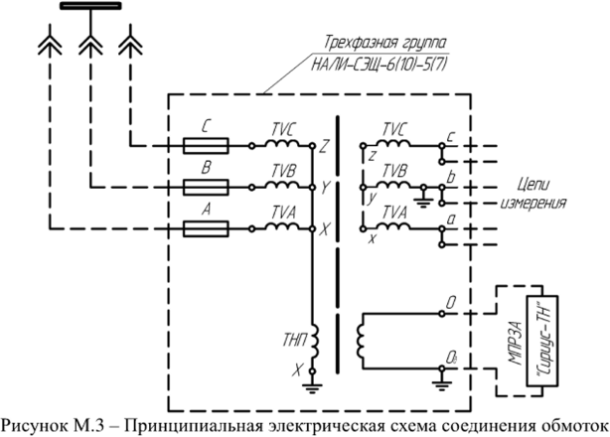

Рисунок 6.20. Принципиальная электрическая схема соединения обмоток трансформатора напряжения трехфазной антирезонансной группы НАЛИ-СЭЩ-6(10)-5(7) У(Т)2

Таблица 6.6.

|  |  |  |  |
| --- | --- | --- | --- |
|  | **Определение составной части** | **Назначение** | **Выявление познаний по показателям ЗХУ** |
| **1** |  |  |  |
| **2** |  |  |  |
| **3** |  |  |  |
| **4** |  |  |  |
| **5** |  |  |  |
| **6** |  |  |  |
| **7** |  |  |  |
| **8** |  |  |  |
| **9** |  |  |  |
| **10** |  |  |  |
| **11** |  |  |  |
| **12** |  |  |  |
| **13** |  |  |  |

**6.2.5. Определение единиц измерения. Назначение. Обозначение. Определение. Выявление познаний по показателям ЗХУ. Заполнить таблицу.**

Таблица 6.7.

|  |  |  |
| --- | --- | --- |
| Наименование | Единица | Обозначение. Определение. |
| Номинальное напряжение |  |  |
| Номинальный ток главных цепей |  |  |
| Номинальный ток сборных шин |  |  |
| Номинальный ток отключения выключателя |  |  |
| Ток термической стойкости в течении Зс |  |  |
| Типы выключателей |  |  |
| Магнитное поле трансформатора |  |  |
| Автотрансформатор |  |  |
| Первичная обмотка трансформатора |  |  |
| Вторичная обмотка трансформатора |  |  |
| Группа соединения обмоток трансформатора |  |  |
| Нейтраль обмотки |  |  |
| Междуфазная изоляция |  |  |
| Коэффициент трансформации |  |  |
| Основные потери в токоведущих частях |  |  |
| Первичная обмотка (ВН) |  |  |
| Вторичная обмотка (НН) |  |  |
| Первичное напряжение |  |  |
| Вторичное напряжение |  |  |
| Линейный ток первичной обмотки |  |  |
| Линейный ток вторичной обмотки |  |  |
| Частота |  |  |
| Число фаз |  |  |
| Характер нагрузки |  |  |
| Напряжение короткого замыкания |  |  |
| Ток холостого хода |  |  |
| Магнитопровод |  |  |
| Закон Фарадея - Максвелла |  |  |
| Т-образная и упрошенная схемы замещения |  |  |
| Сопротивления вторичной обмотки |  |  |
| Векторные диаграммы трансформатора |  |  |
| Неравенство коэффициентов трансформации |  |  |
| 2-м закон Кирхгофа |  |  |
| Первичные токи трансформатора |  |  |
| Распределение линейных токов |  |  |
| Трехфазный групповой трансформатор |  |  |
| Характер намагничивания магнитной системы трансформатора |  |  |
| Угол магнитного запаздывания |  |  |
| Намагничивающий ток |  |  |
| Ферромагнитные умножители |  |  |
| Насыщающиеся и управляемые реакторы |  |  |
| Классификация по режимам намагничивания |  |  |
| Гармоники насыщения |  |  |
| Режим вынужденного намагничивания |  |  |
| Режим свободного намагничивания |  |  |
| Режим симметричного намагничивания |  |  |
| Режим самоподмагничивания |  |  |
| Совмещенный управляемый реактор-трансформатор |  |  |
| Реаконд |  |  |
| Мощность магнитного поля трехфазной линии |  |  |
| Мощность электрического поля трехфазной линии |  |  |
| Разность мощностей электрического и магнитного полей |  |  |
| Волновое сопротивление линии |  |  |
| Распределительные электросети |  |  |
| Режим работы электроприемников |  |  |
| Генерируемая синхронными генераторами и компенсаторами реактивная мощность |  |  |
| Явление генерации гармоник насыщения |  |  |
| Угловая частота напряжения |  |  |
| Напряженность магнитного поля |  |  |
| Индукция магнитного поля |  | |
| Совмещенные электромагнитные устройства |  | |
| Стабилизация напряжения электросети |  | |
| Зависимости КПД от коэффициента нагрузки |  | |

**6.2.6. Опишите смысл, принцип, название, физическое обоснование, формулу данных показателей:**

Таблица 6.8.

|  |  |  |
| --- | --- | --- |
| **Наименование** | **Обозначение** | **Единица измерения** |
| Мощность |  |  |
| Первичное напряжение |  |  |
| Вторичное напряжение |  |  |
| Линейный ток первичной обмотки |  |  |
| Линейный ток вторичной обмотки |  |  |
| Частота |  |  |
| Число фаз |  |  |
| Схема соединения обмоток |  |  |
| Способ охлаждения |  |  |
| Характер нагрузки |  |  |
| Ток холостого хода |  |  |
| Потери холостого хода |  |  |
| Напряжение короткого замыкания |  |  |
| Потери короткого замыкания |  |  |

**6.3. Ответить на контрольные вопросы:**

|  |
| --- |
| 1. Что такое коэффициент трансформации: |
|  |
|  |
|  |
|  |

|  |
| --- |
| 2. В чем смысл определения параметров и построения схемы замещения трансформатора: |
|  |
|  |
|  |
|  |
|  |
| 3. Что называется изменением вторичного напряжения трансформатора, отчего оно зависит и в каких единицах выражается: |
|  |
|  |
|  |
|  |
|  |

|  |
| --- |
| 4. Дать понятие о коэффициенте полезного действия и коэффициенте мощности трансформатора. Сопоставить эти коэффициенты: |
|  |
|  |
|  |
|  |
|  |

|  |
| --- |
| 5. Какая схема соединения обмоток трансформатора обусловливает неуравношенность его магнитной системы (по отношению к основному потоку нулевой последовательности): |
|  |
|  |
|  |
|  |
|  |

|  |
| --- |
| 6. Как влияет конструкция магнитной системы на работу трансформатора при несимметричной нагрузке: |
|  |
|  |
|  |
|  |
|  |

|  |
| --- |
| 7. Из каких соображений ограничивается величина тока в нейтральном проводе? Какова его допустимая величина, если на подстанции установлен трансформатор со схемой соединения обмоток У/Ун? Какова величина допустимой несимметрии напряжений: |
|  |
|  |
|  |
|  |
|  |